

**INTRODUCCIÓN A LOS ALGORITMOS Y LA   
PROGRAMACIÓN**

TP INICIAL

Máquina de Dibujar

**unidad 1   
introducción**

**Autor de contenidos:**Nicolás Battaglia

**OBJETIVOS**

Introducir el concepto de algoritmo por medio de comandos

**ENUNCIADO**

Escriba un algoritmo que permita dibujar en una cuadrícula para obtener el siguiente resultado:

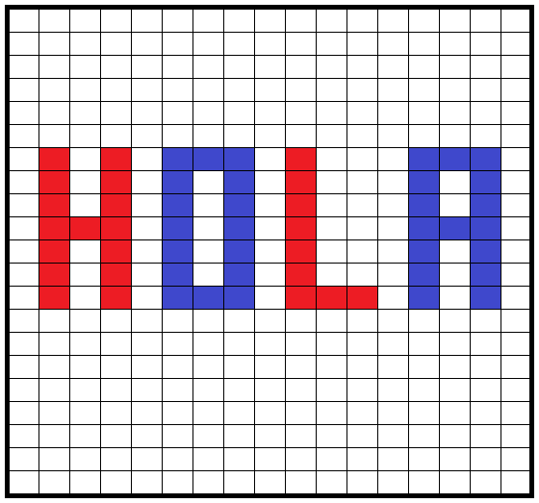

Deberá hacerlo en base a las siguientes reglas:

1. Pintar solo un cuadro a la vez
2. Solo se permite mover de un cuadrado a otro contiguo:
   1. arriba, abajo, izquierda o derecha.
3. Siempre comienza desde el cuadrado ubicado en la esquina superior izquierda

Además, deberá utilizar los siguientes comandos:

* Adelante
* Atrás
* Izquierda
* Derecha
* Lápiz (estado)
  + ON
  + OFF
* Pintar (color)
  + Rojo
  + Azul